
كرّاس الاعداد اليومي



الأستاذة :سارة
الصّف المسند:.............
المدرسة:................
الموسم الدّراسي :2022/2023



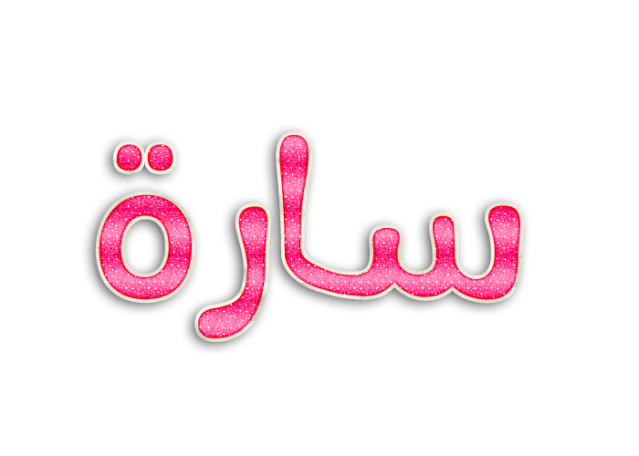





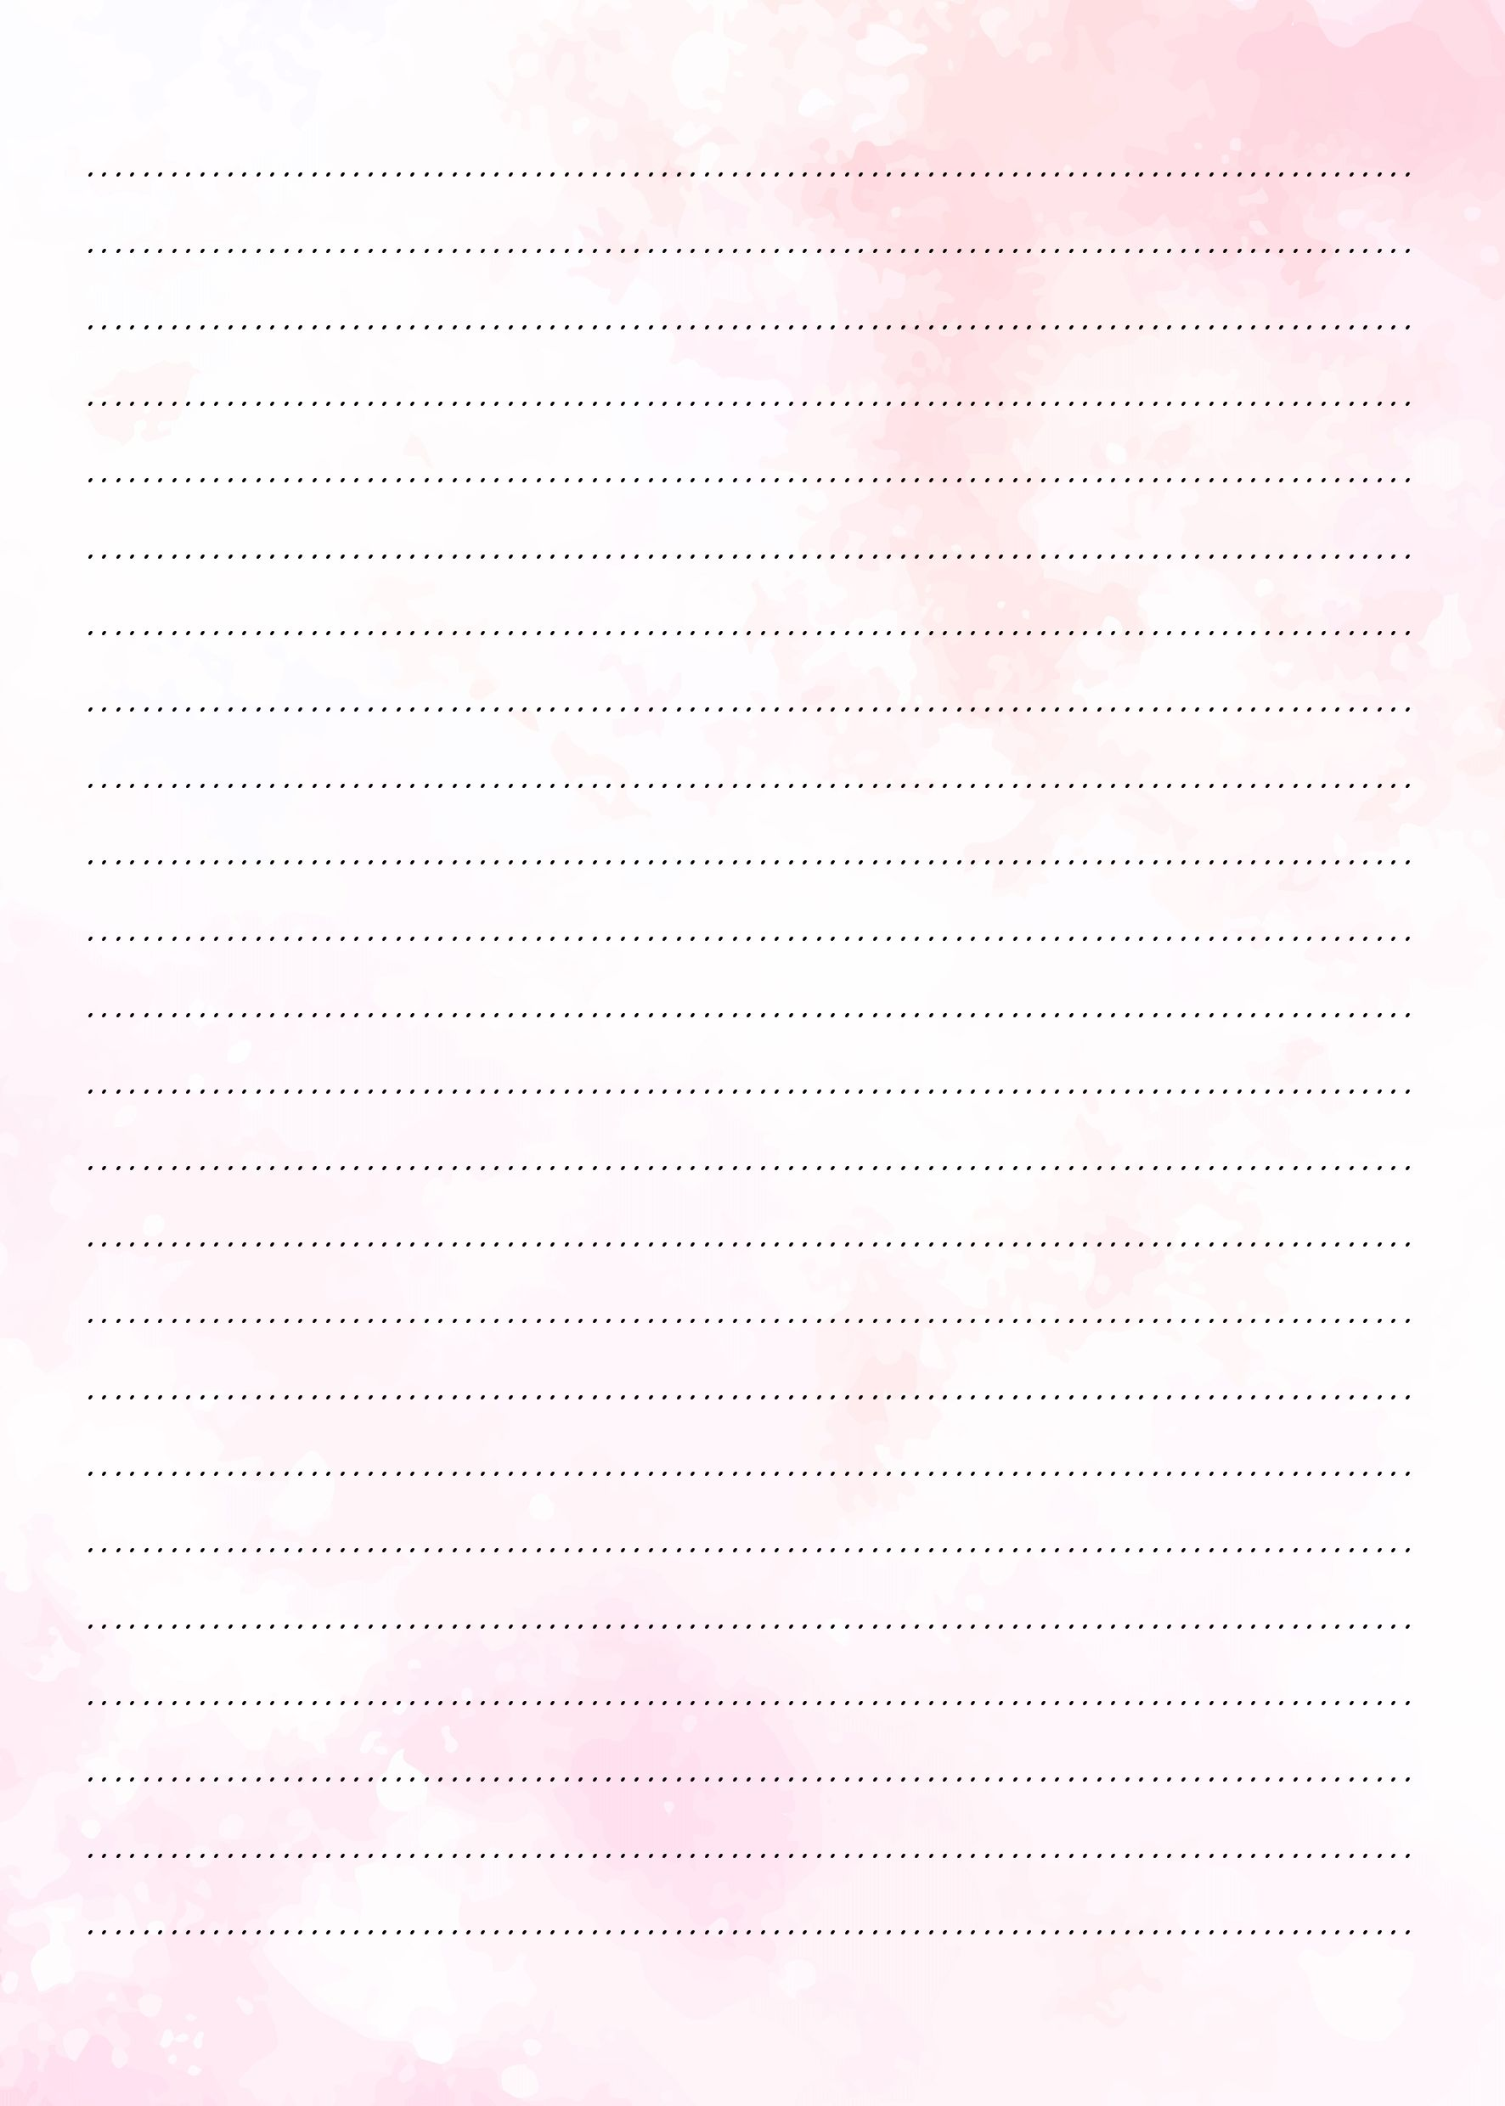





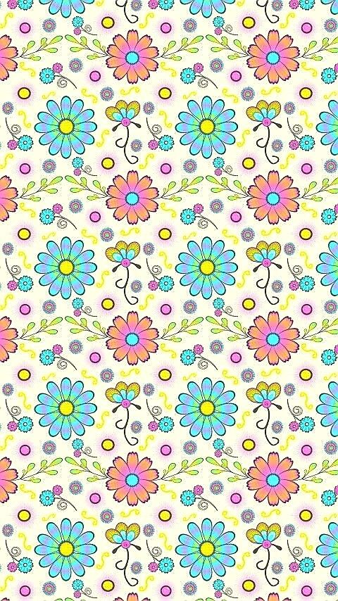


دفترالتكوين
الاستاذة : امينة
الصف المسند:.........
المدرسة:...............

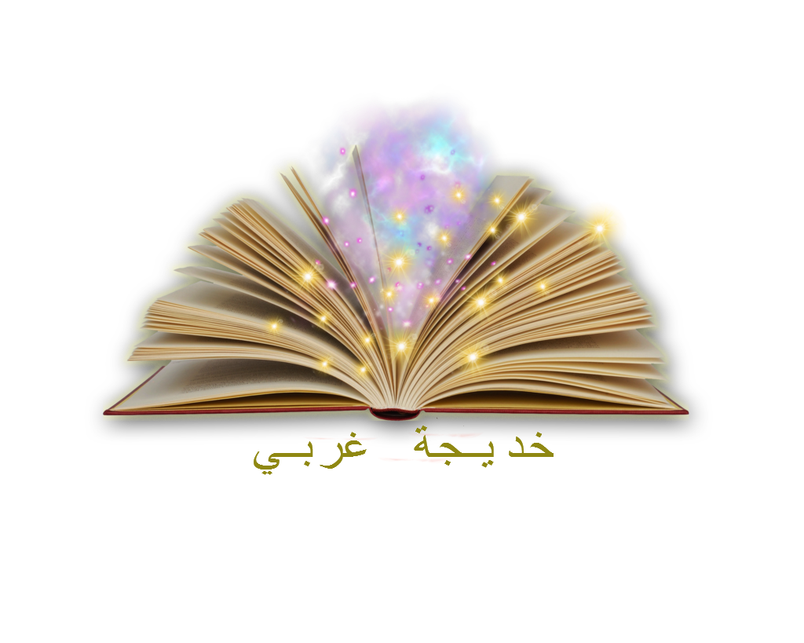


أمينة بحروفها
والجهد قد بلغ القمم

تعطي الطّفولة علمها
نبض الكتاب مع القلم

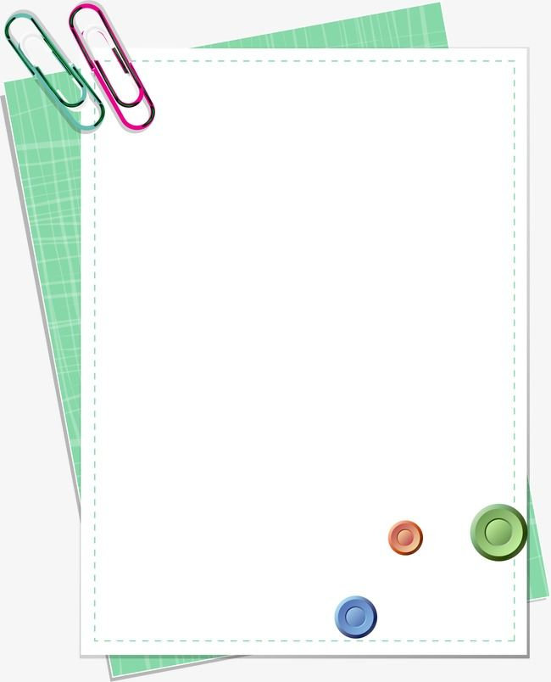

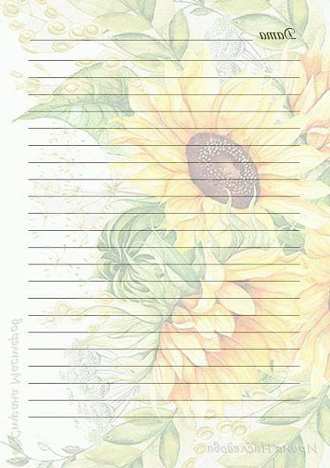

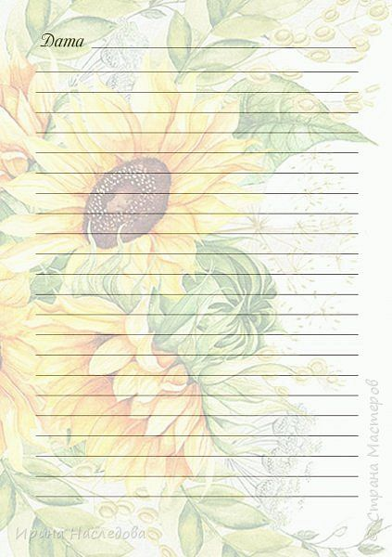

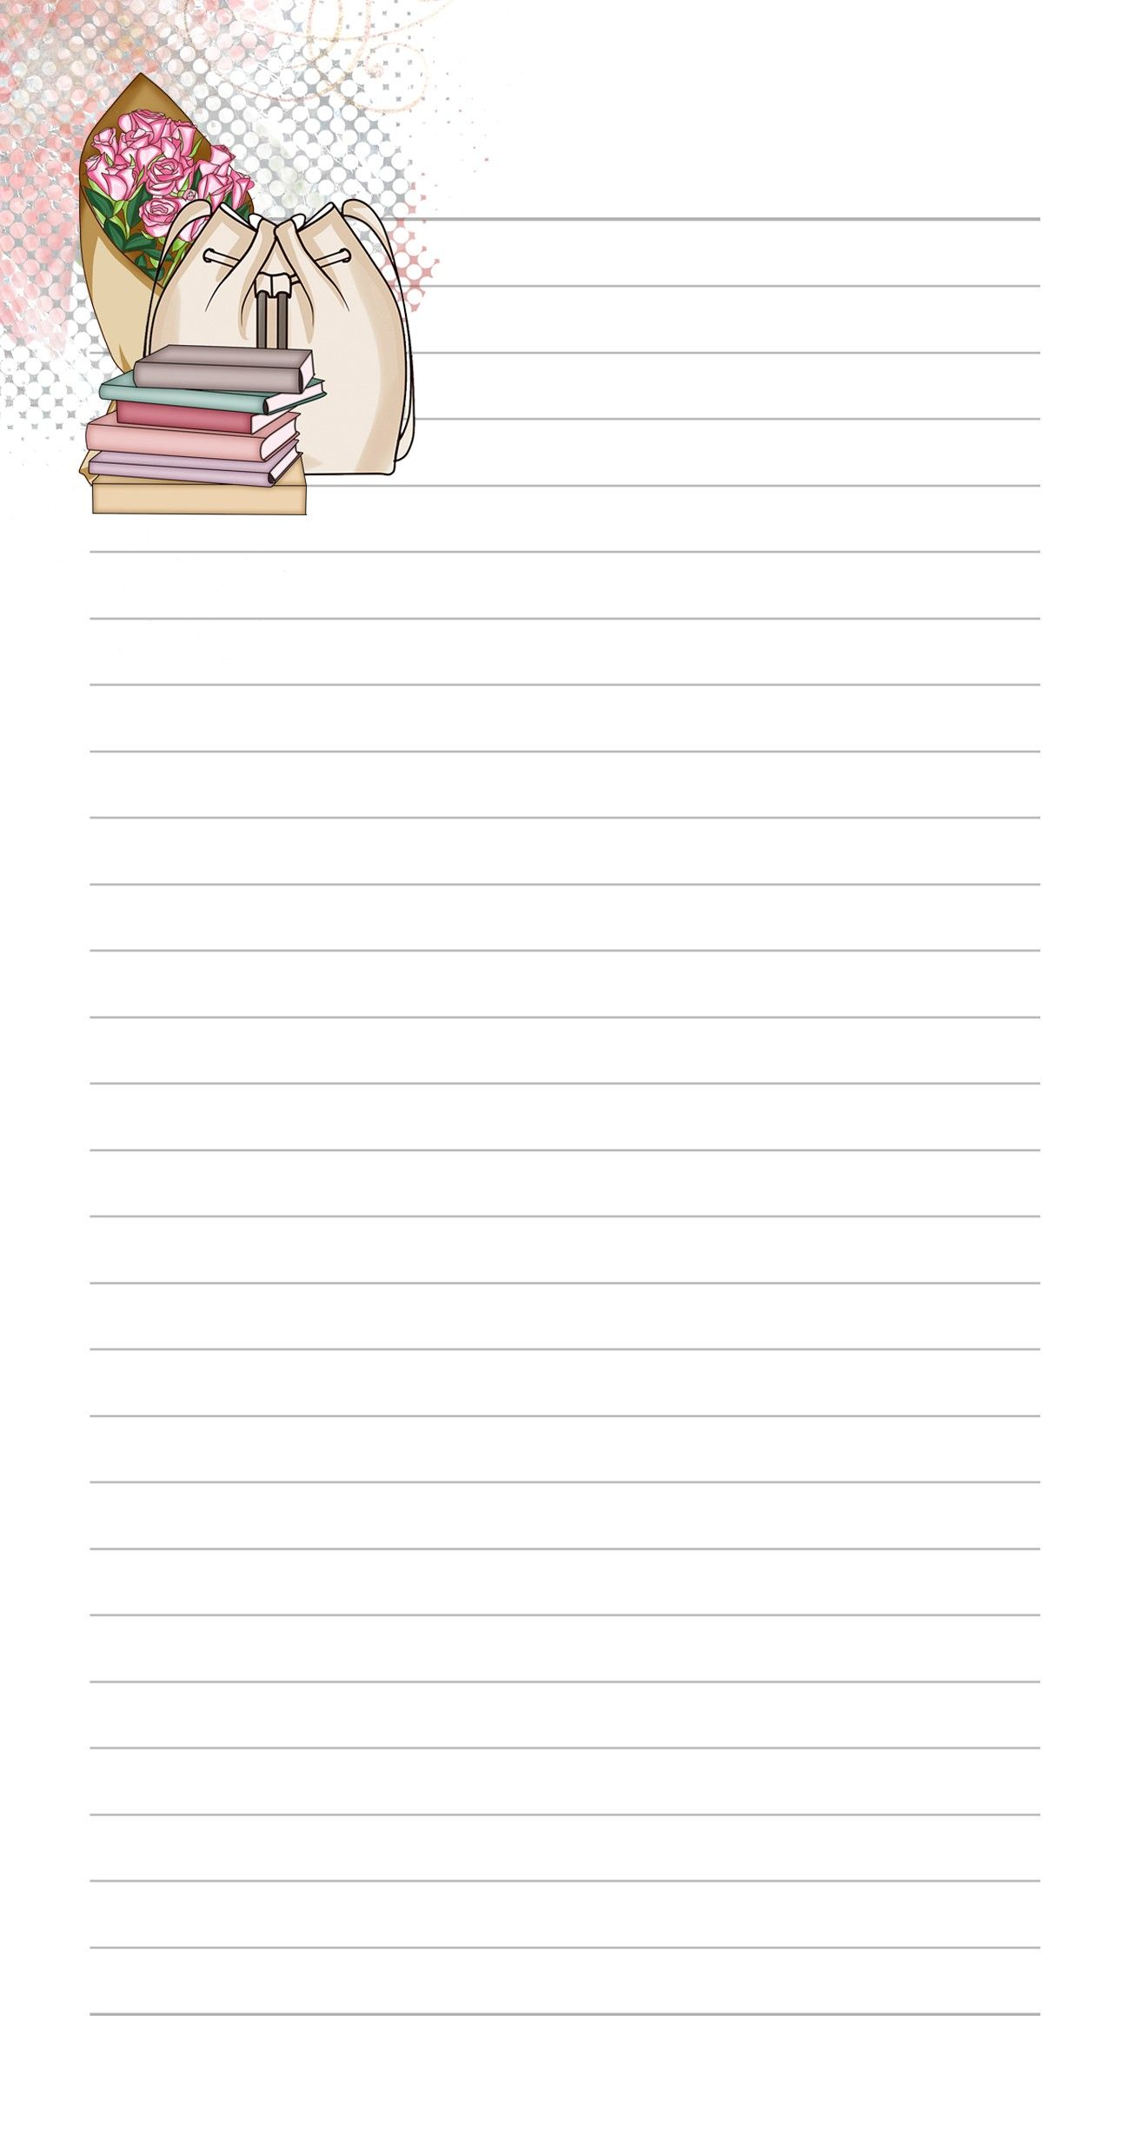

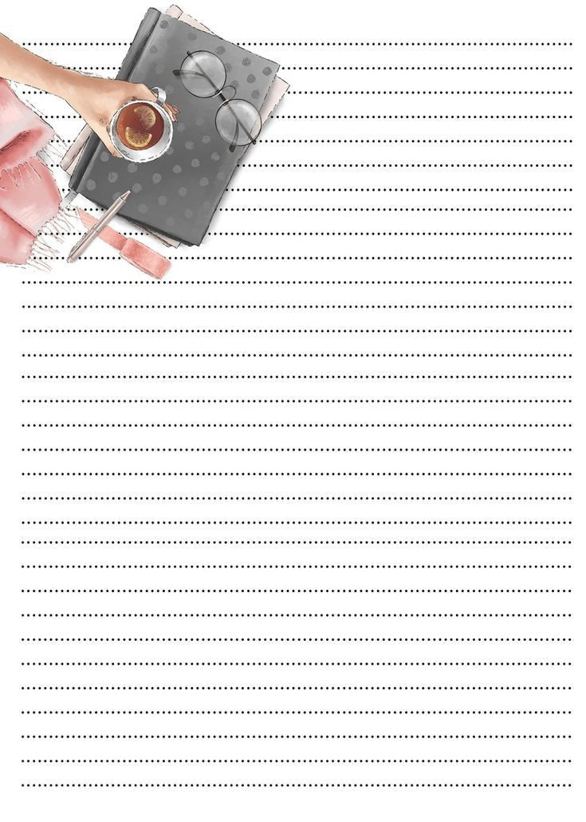

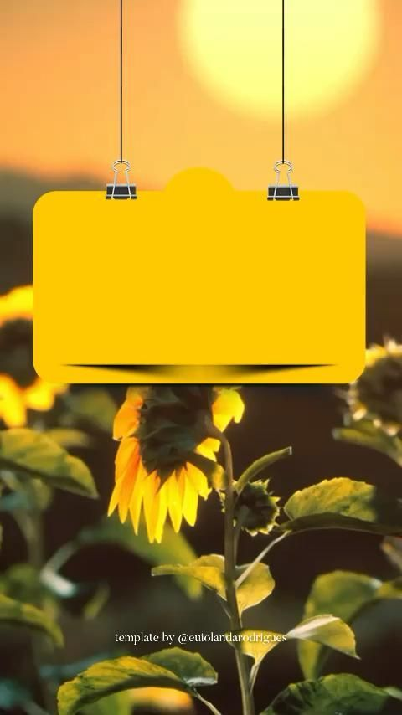

دفتر التكوين
الأستاذ: محمد

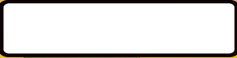
2022 / 2023



محمد الاستاذ
وحرفه وضاء


منارة في علمه
وبصرحه معطاء

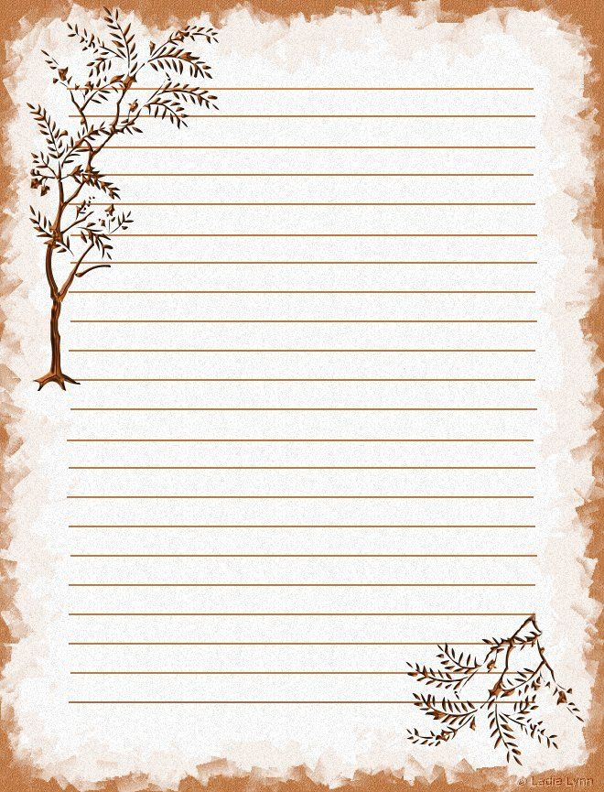

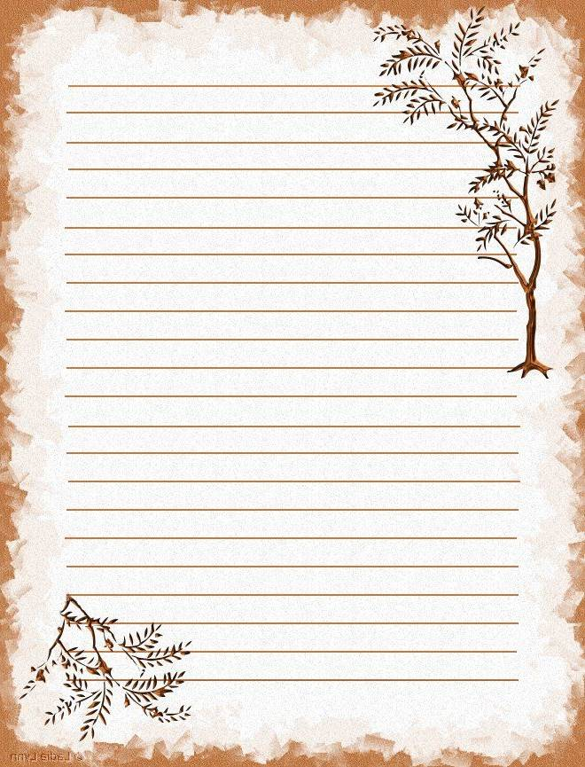

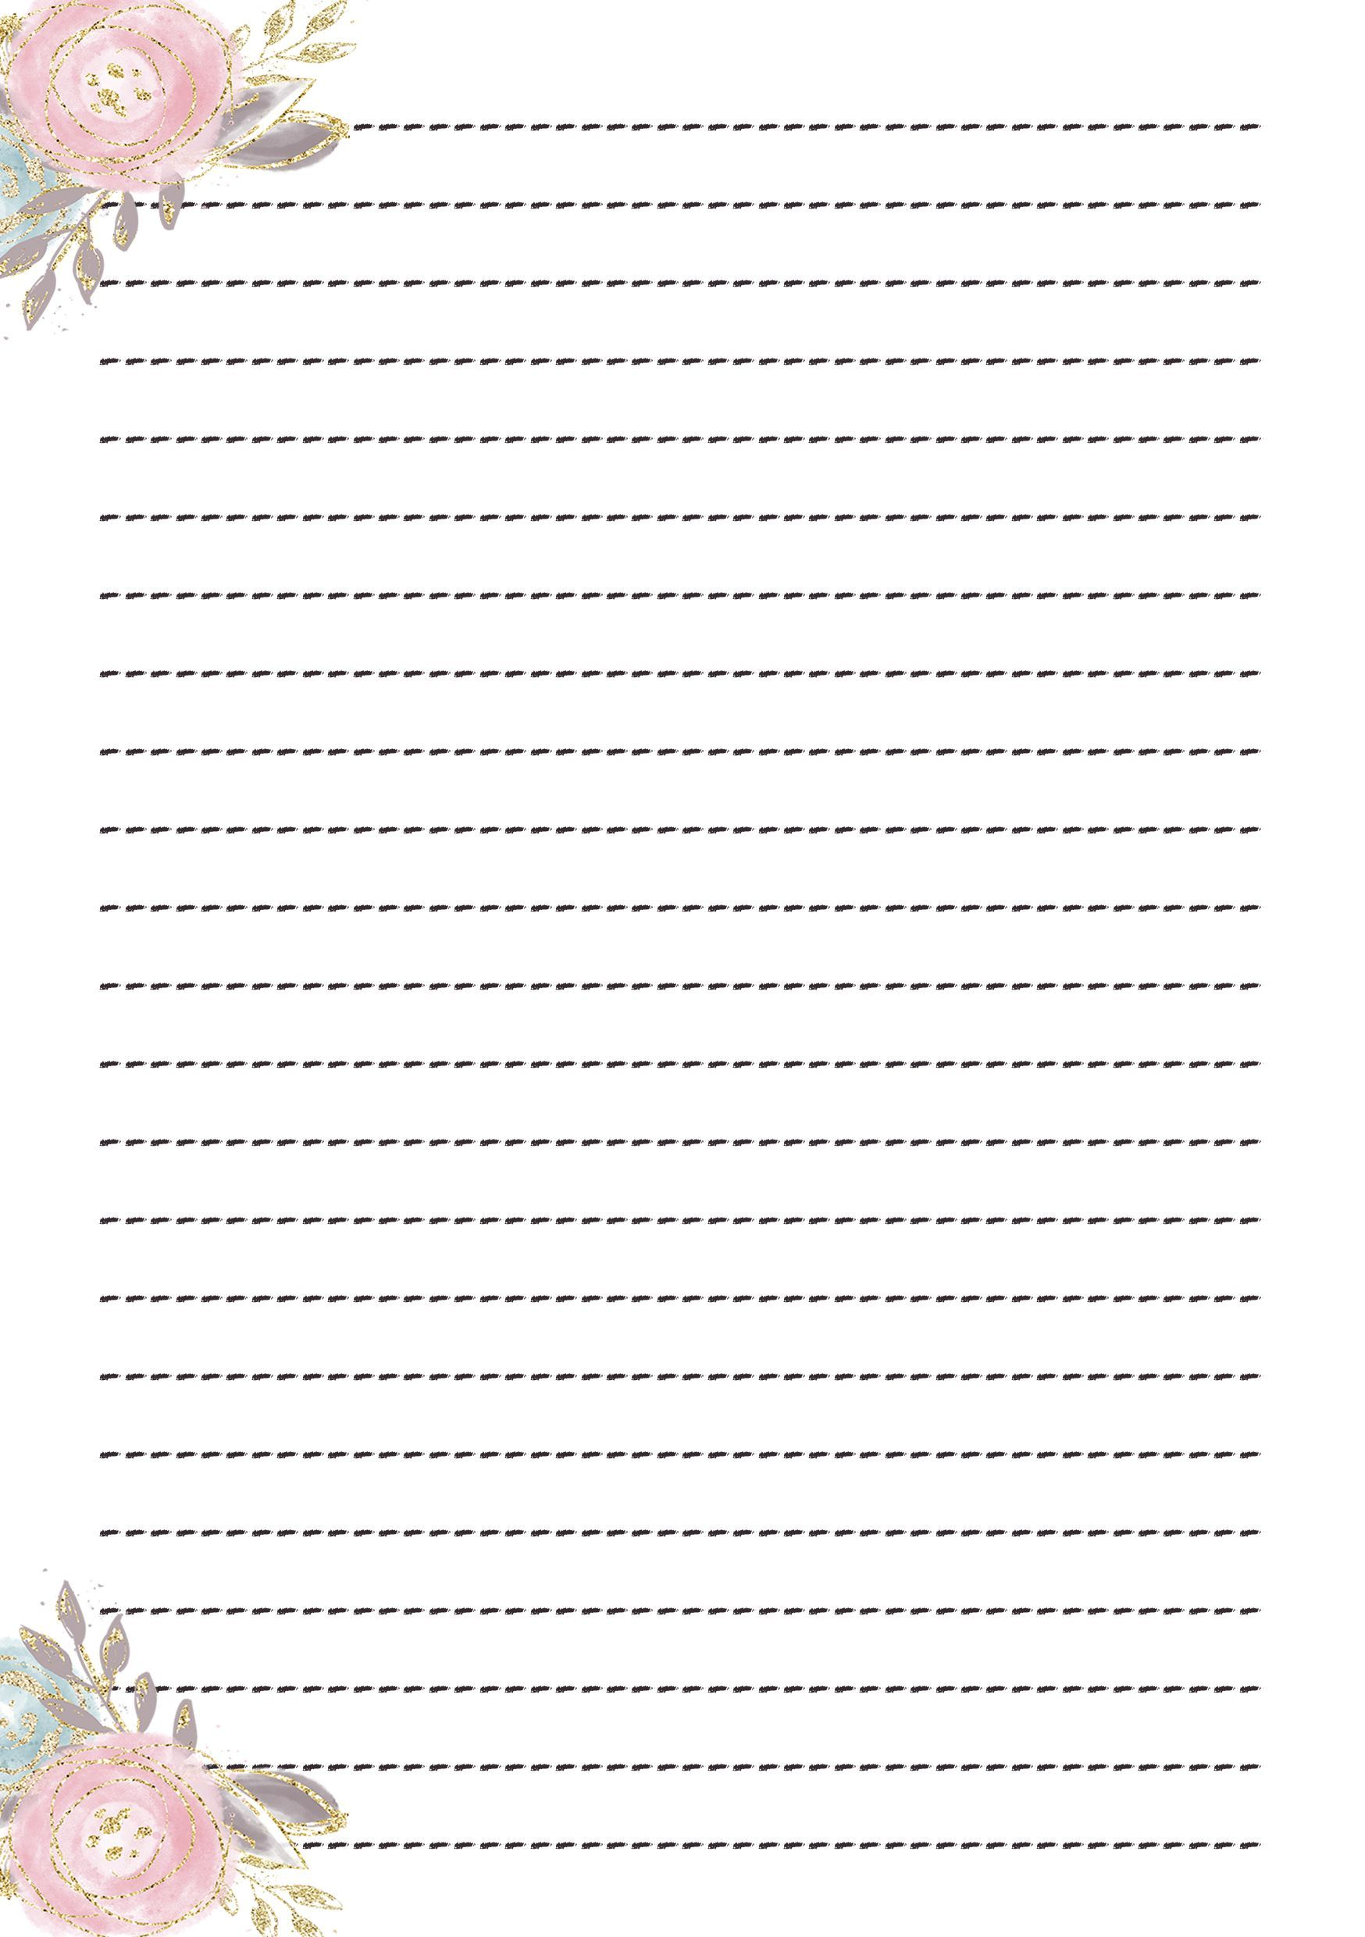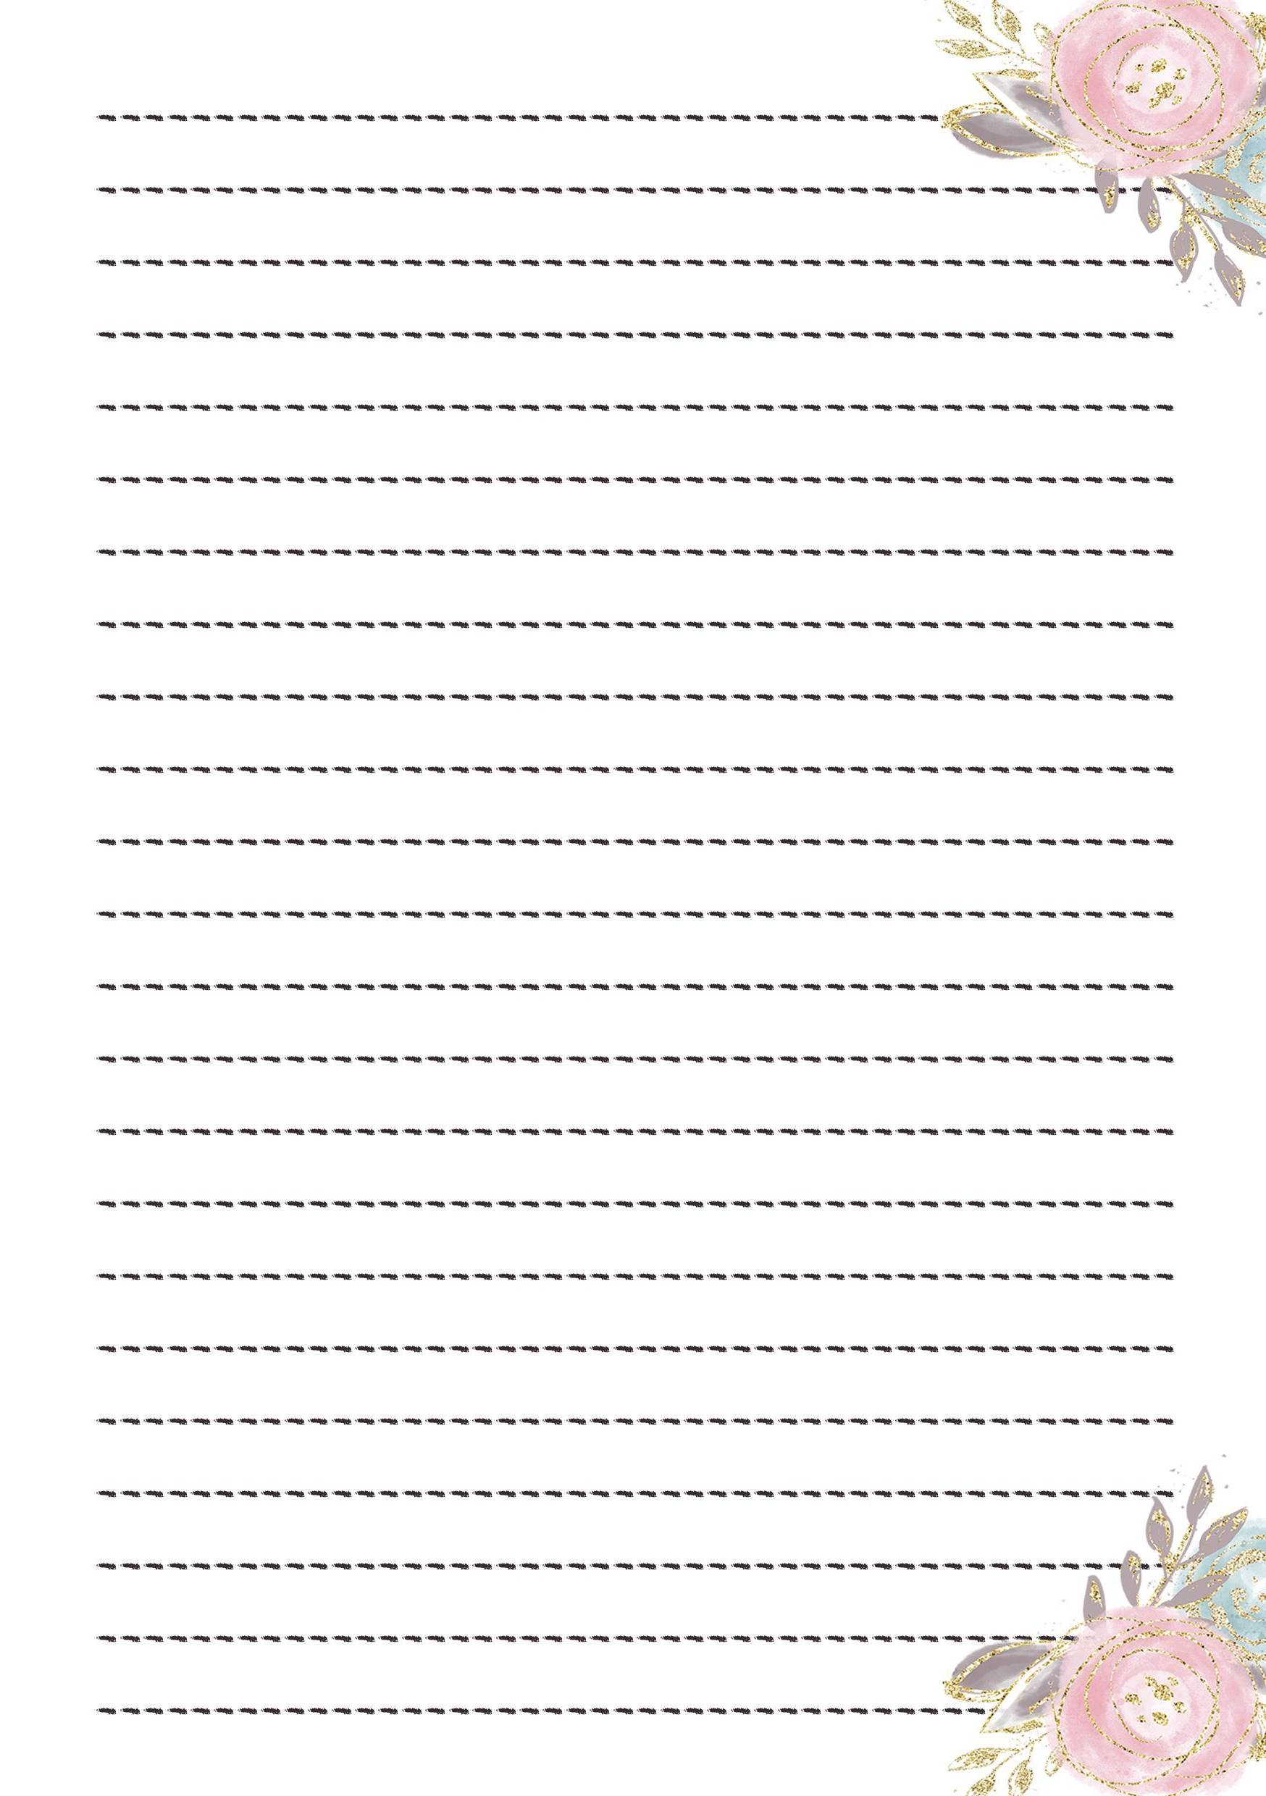





دفتر التكوين
الاستاذة : خديجة





درر حروف خديجة
ولآلئى الجواهر
تبني صروح علومها
بسماء علم نادر

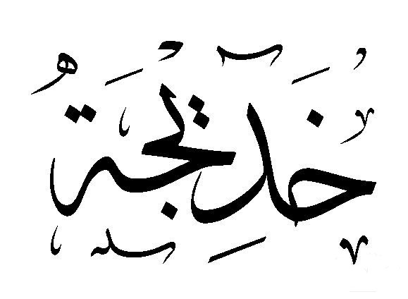

……………………………………………………………………………………………………………………………………………………………………………………………………………………………………………………………………………………………………………………………………………………………………………………………………………………………………………………………………………………………………………………………………………………………………………………………………………………………………………………………………………………………………………………………………………………………………………………………………………………………………………………………………………………………………………………………………………………………………………………………………………………………………………………………………………………………………………………………………………………………………………………………………………………………………………………………………………………………………………………………………………………………………………………………………………………………………………………………………………………………………………………………………………………………………………………………………………………………………………………………………………………………………………………………………………………………………………………………………………………………………………………………………………………………………………………………………………………………………………………………………………………………………………………………………………………………………………………………………………………………………………………………………………………………………………………………………………………………………………………………………………………………………………………………………………………………………………………………………………………………………………………………………………………………………………………………………………………………………………………………………………………………………………………………………………………………………………………………………………………………………………………………………………………………………………………………………………………………………………………………………………………………………………………………………………………………………………………………………………………………………………………………………………………………………………………………………………………………………………………………
……………………………………………………………………………………………………………………………………………………………………………………………………………………………………………………………………………………………………………………………………………………………………………………………………………………………………………………………………………………………………………………………………………………………………………………………………………………………………………………………………………………………………………………………………………………………………………………

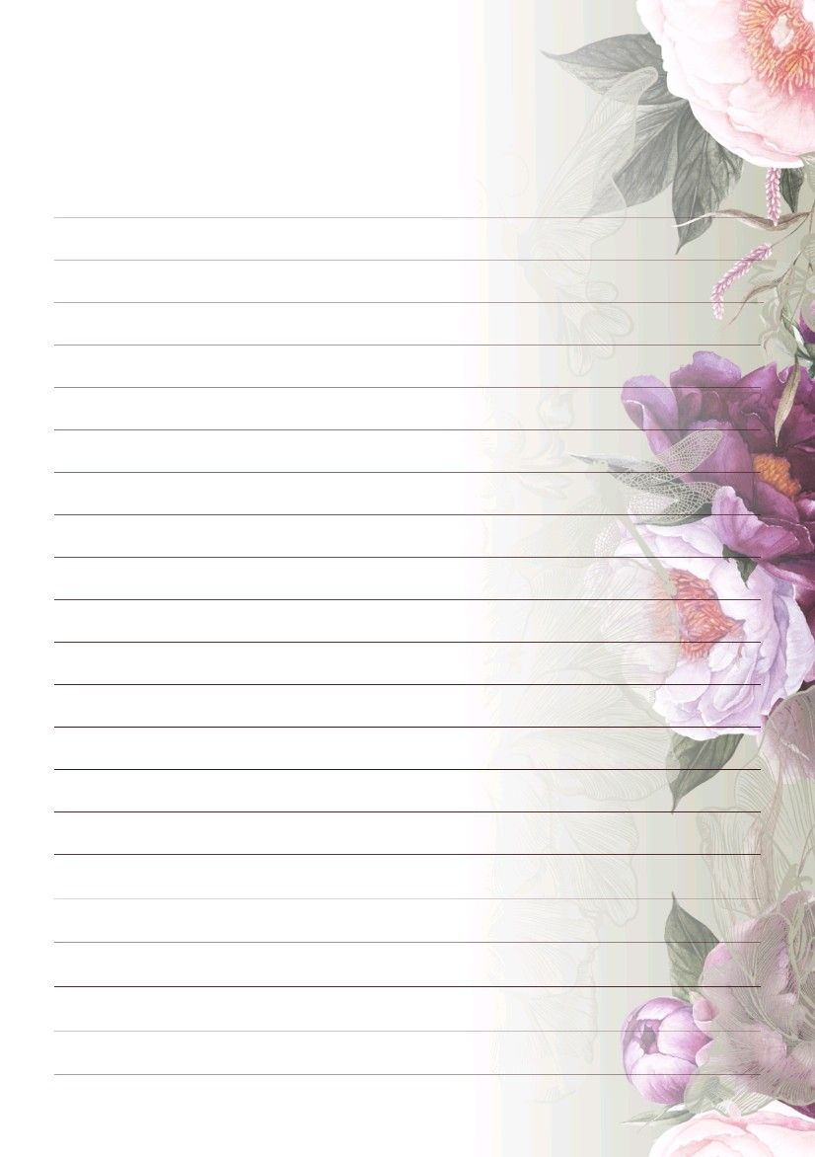

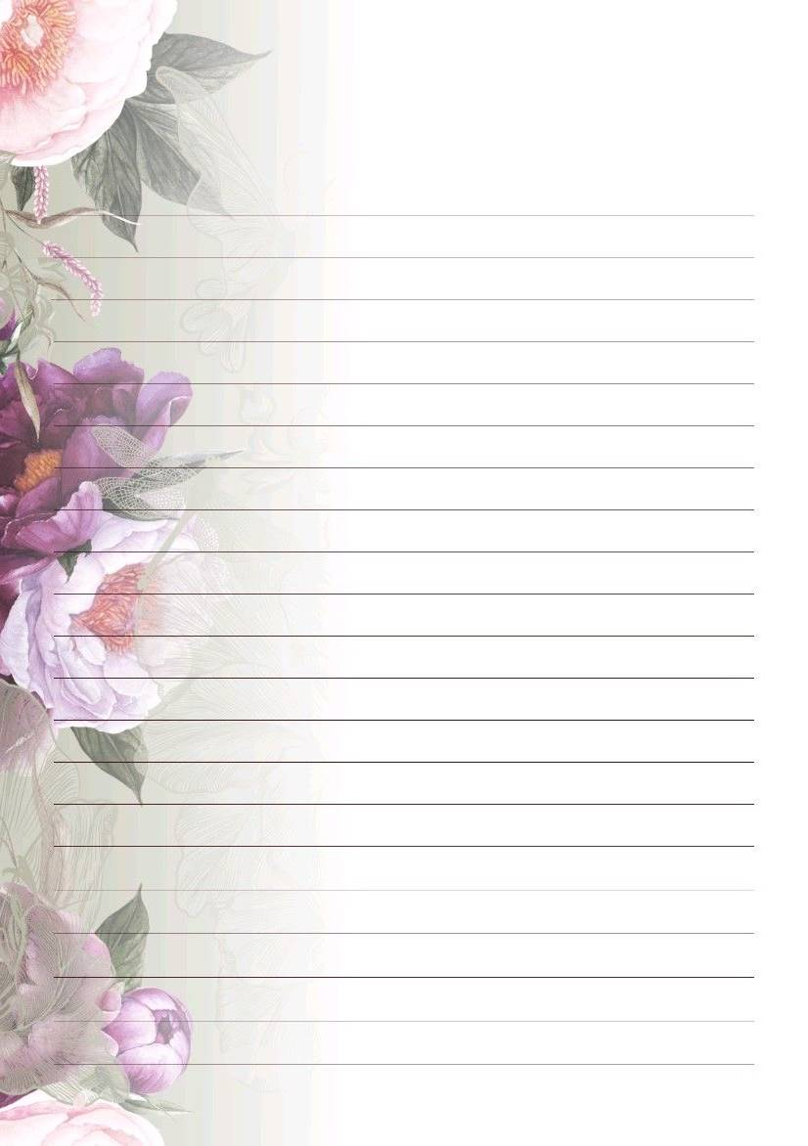

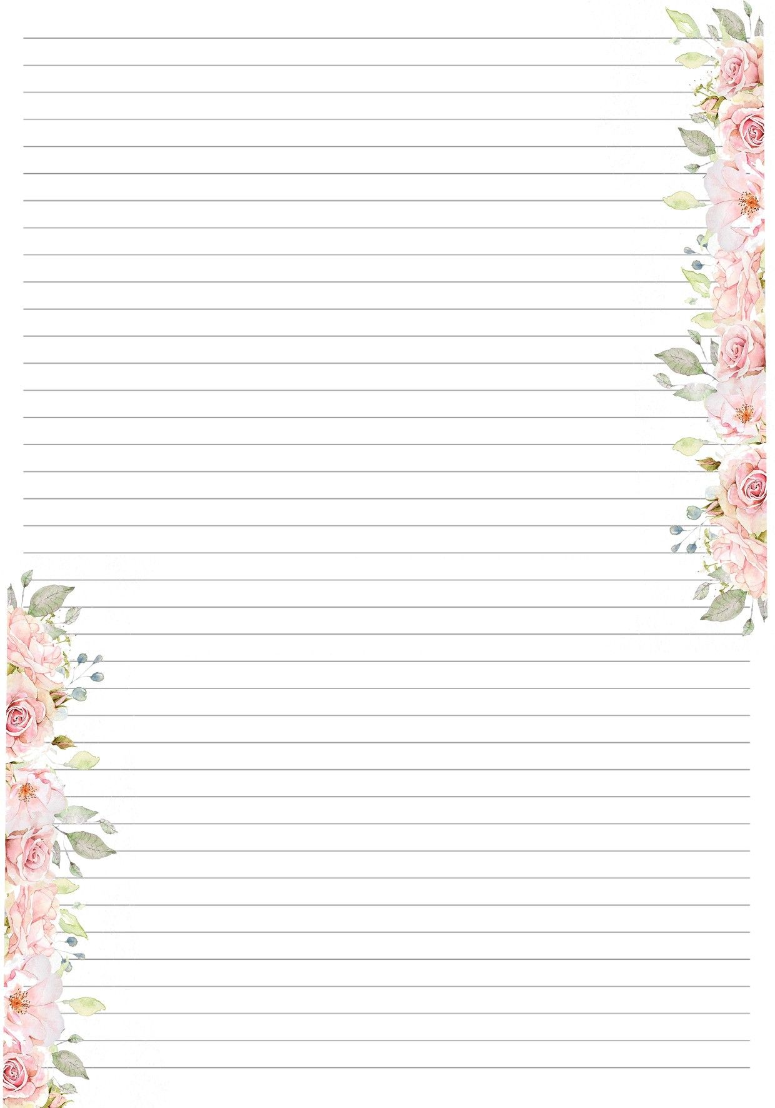

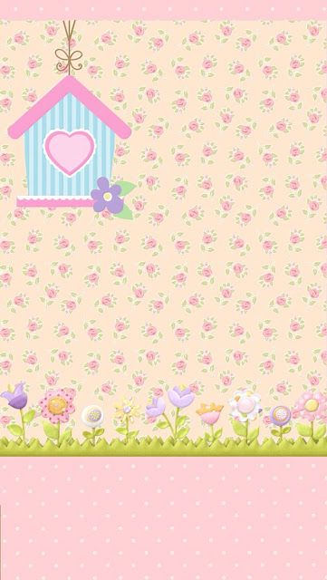



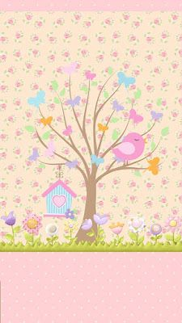

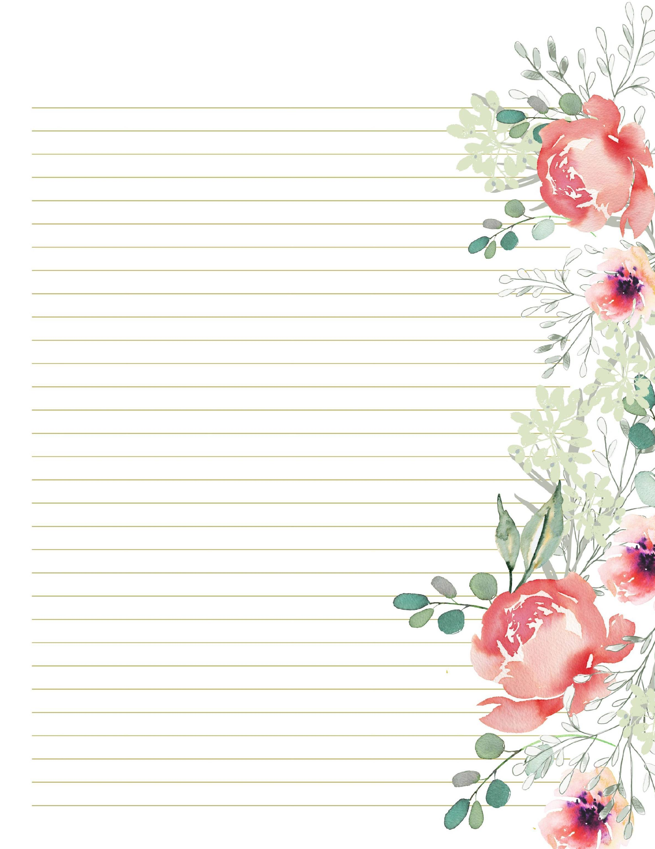

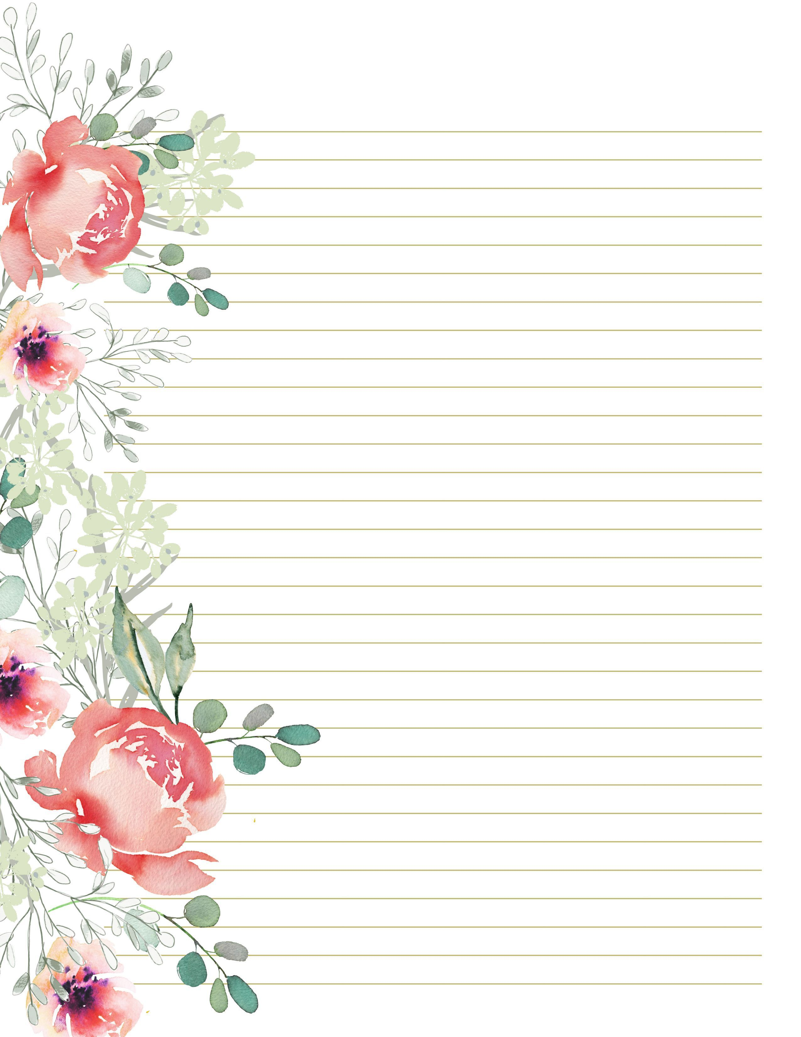



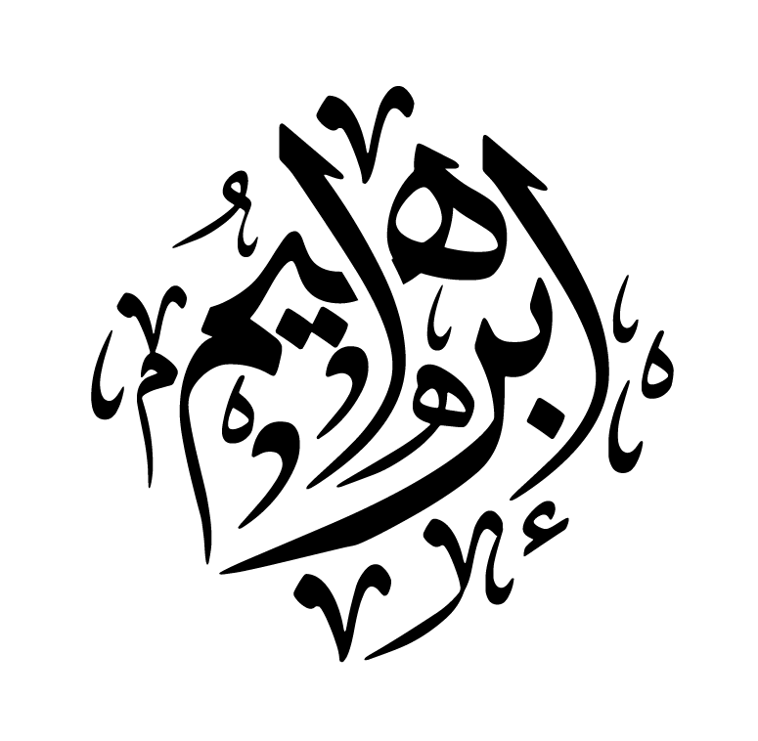
دفتر التّكوين
الأستاذ:........................
المدرسة:......................

2022/ 2023



بحروف إبراهيم فيض أمانة
ينبوع علم كوثر عذب سلسال
وعلى يديه نبوغ أطفال سمو
لسطوع جيل نبضه أفعال

